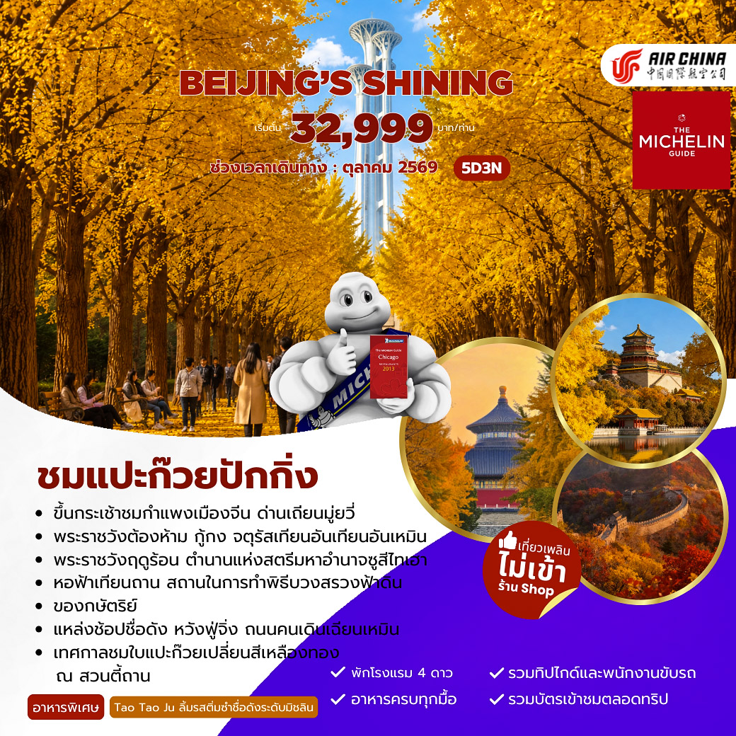

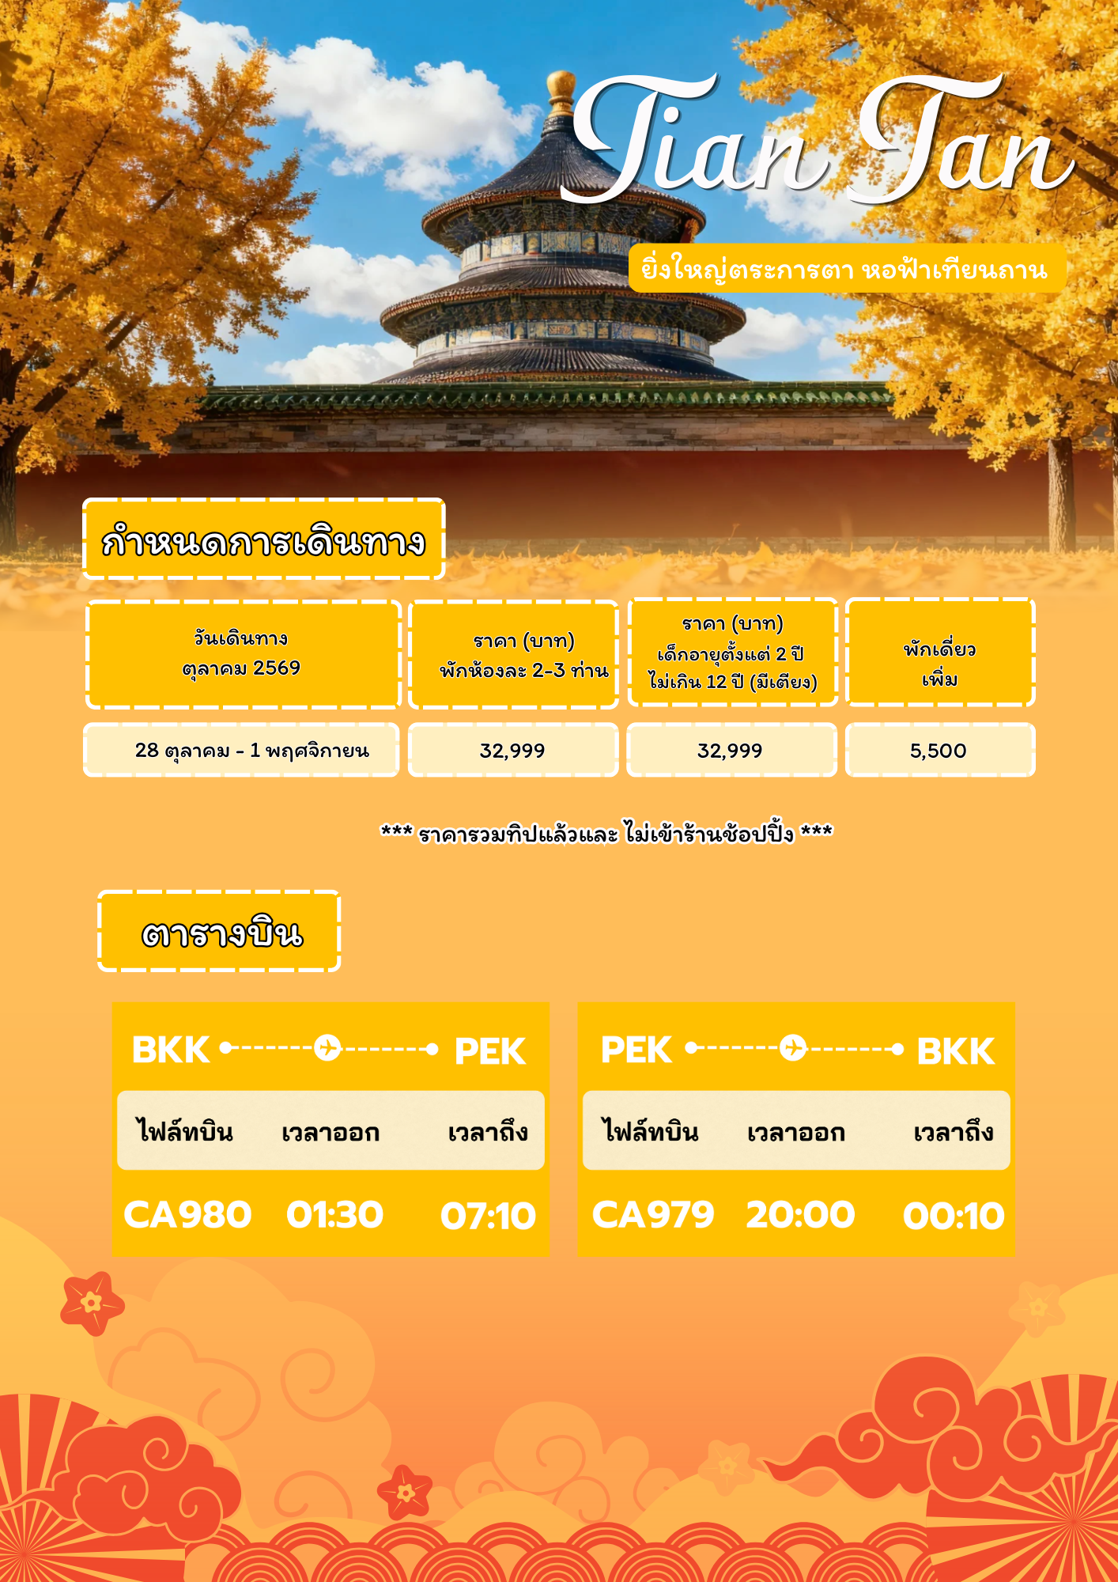
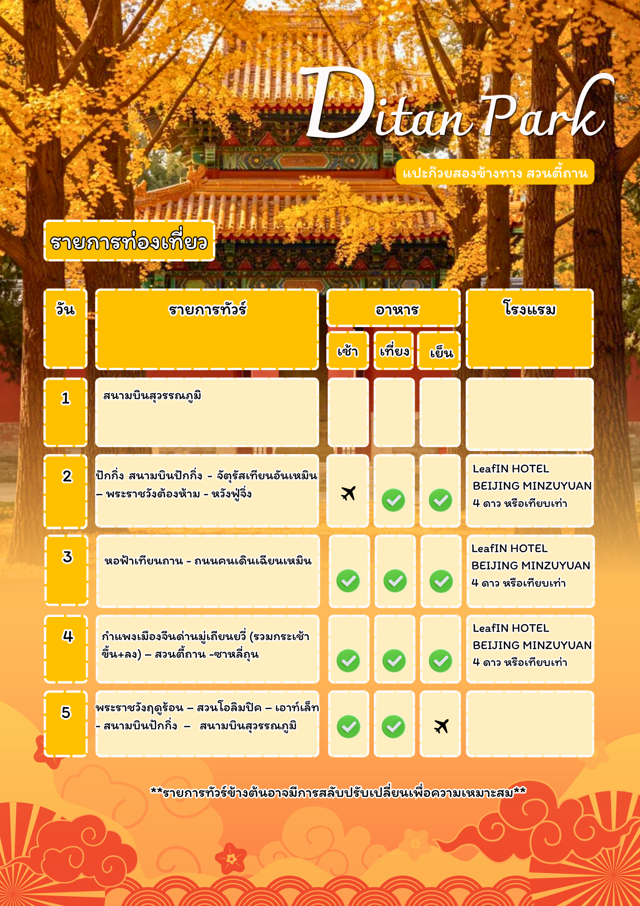
กำหนดการเดินทาง 28 ตุลาคม – 1 พฤศจิกายน 2569
วันที่หนึ่ง กรุงเทพฯ สนามบินสุวรรณภูมิ

22.30 น. พร้อมกันที่สนามบินสุวรรณภูมิ อาคารผู้โดยสารขาออก ชั้น 4 เคาน์เตอร์ สายการบินแอร์ไชน่า แอร์ไลน์(CA) เจ้าหน้าที่ของบริษัทฯ คอยอำนวยความสะดวกด้านสัมภาระและเอกสารการเดินทางแก่ท่าน
หมายเหตุ การจัดที่นั่งของสายการบินเป็นระบบ Random ไม่สามารถล็อคที่นั่งล่วงหน้าได้, อาจจะไม่ได้ที่นั่งติดกัน หรือ นั่งคนละโซนซึ่งเป็นไปตามการจัดการและเงื่อนไขของสายการบิน
วันที่สอง ปักกิ่ง สนามบินปักกิ่ง - จัตุรัสเทียนอันเหมิน – พระราชวังต้องห้าม - หวังฟู่จิ่ง
(B/L/D)

01.30 น. ออกเดินทางสู่มหานครปักกิ่ง โดยเที่ยวบินที่ CA 980 บริการอาหารและเครื่องดื่ม
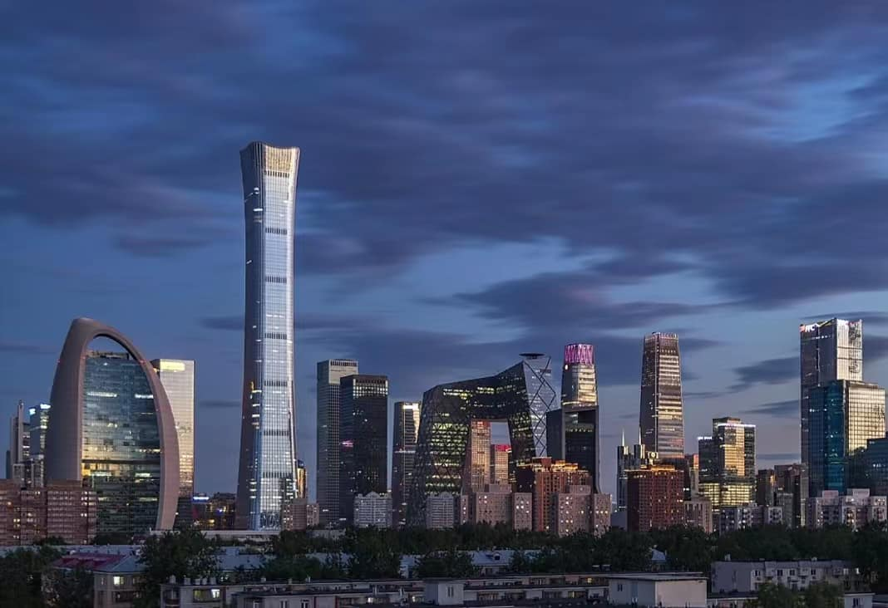07.10 น. เดินทางถึง มหานครปักกิ่ง เป็นเมืองหลวงของจีนตั้งแต่สมัยราชวงศ์จิน หยวน หมิง ชิง จนถึง สาธารณรัฐประชาชนจีน ปัจจุบันพื้นที่ของปักกิ่งมีถึง 16,800 ตร.กม. และมีประชากร ประมาณ21 ล้านคน เป็นศูนย์การเมือง วัฒนธรรม วิทยาศาสตร์ การศึกษาและเมืองท่องเที่ยวที่มีชื่อเสียงทั้งในประเทศจีนและในโลก และเป็น 1 ใน 4 มหานครที่มีการปกครองแบบพิเศษ ของจีน ปัจจุบันปักกิ่งเป็นเขตการปกครองพิเศษแบบมหานคร 1 ใน 4 แห่งของจีน

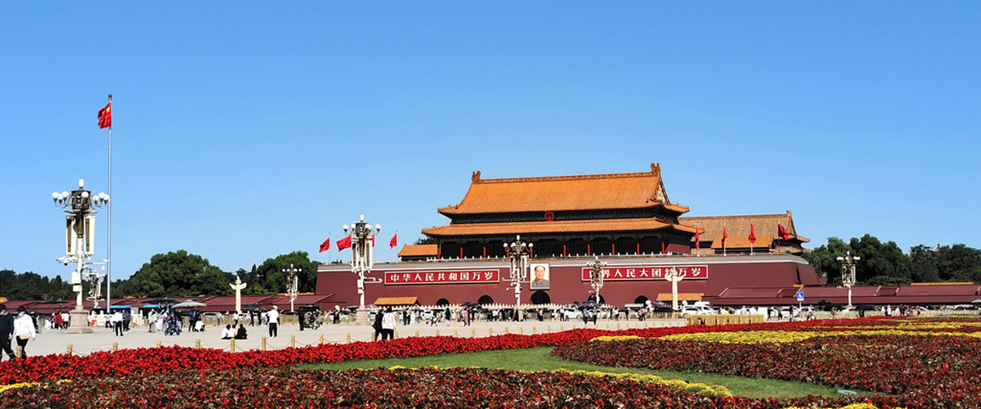นำท่านเที่ยวชม จัตุรัสเทียนอันเหมิน จัตุรัสที่กว้างที่สุดในโลกชมศาลาประชาคมที่สามารถบรรจุคนได้นับหมื่นคน,อนุสาวรีย์วีรชน พร้อมถ่ายภาพไว้เป็นที่ระลึก
จากนั้นนำท่านเข้าเที่ยวชม พระราชวังกู้กงหรือพระราชวังต้องห้าม ซึ่งในอดีตเคยเป็นที่ประทับของจักรพรรดิแห่งราชวงศ์หมิงและราชวงศ์ชิงรวม 24 รัชกาล ภายในประกอบด้วยห้องต่างๆ ถึง 9,999 ห้อง บนเนื้อที่กว่า 720,000 ตรม.

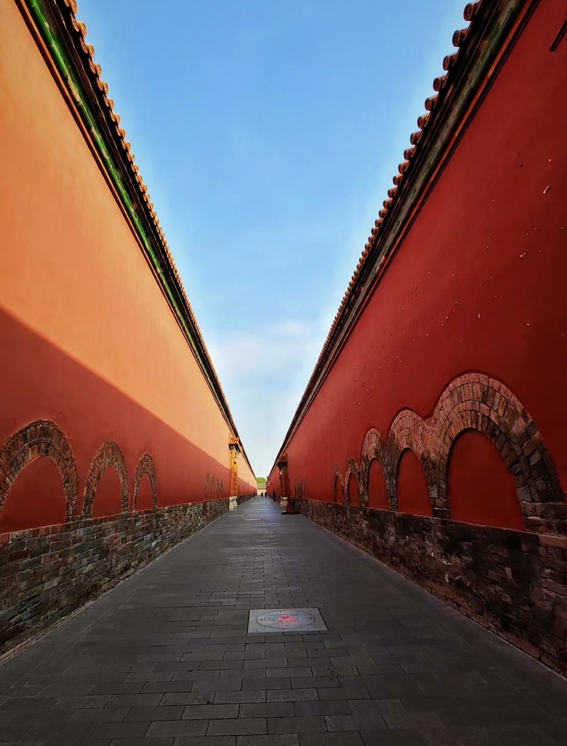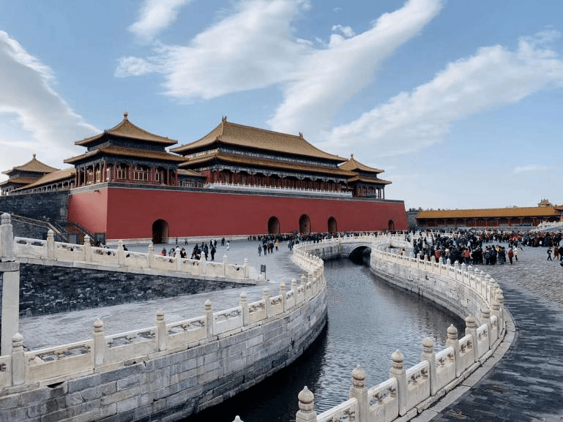

หมายเหตุ : ในกรณีที่มีการเปลี่ยนแปลงกฎระเบียบการจำหน่ายบัตรเข้าชมพระราชวังกู้กง ทำ ให้ไม่สามารถซื้อบัตรได้ ทางบริษัทฯ ขอสงวนสิทธิ์นำท่านไปชมสวนจิ่งซานแทน และคืนส่วน ต่างค่าบัตร
กลางวัน บริการอาหารกลางวัน ณ ภัตตาคาร
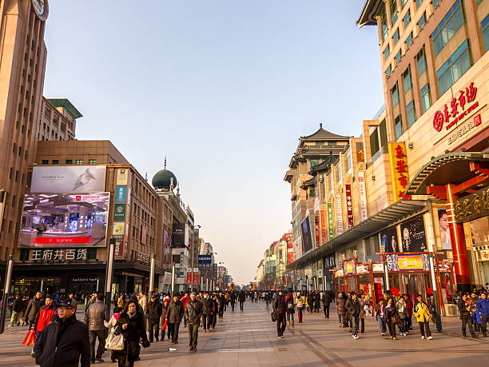นำท่านเดินเที่ยวชม ถนนคนเดินหวังฟู่จิ่ง ย่านการค้าแหล่งใหญ่ใจกลางเมืองที่เป็นแหล่งช้อปปิ้งหลักของมหานครปักกิ่ง มีความยาวของถนนช้อปปิ้งราว 180 เมตร ถนนสายนี้เริ่มมีมาเมื่อสมัยราชวงศ์หยวน(ราว700กว่าปีก่อน) และได้มีการตั้งชื่อถนนว่า “หวังฟู่จิ่ง”ในสมัยราชวงศ์หมิง โดยชื่อถนนมีความหมายว่า “บ่อน้ำของตำหนักท่านอ๋อง” ถนนสายนี้เป็นแหล่งรวมของกินแปลกๆที่เหล่าวัยรุ่นชอบมาเดินเลือกซื้อรับประทาน สินค้าพื้นบ้าน และสินค้าแบรนด์เนมจีน ให้ท่านได้อิสระเดินเที่ยวชม ช้อปปิ้ง ชมอาหารแปลกๆได้ที่ถนนสายวัฒนธรรมนี้ตามอัธยาศัย
ค่ำ บริการอาหารค่ำ ณ ภัตตาคาร เมนูสุกี้ปักกิ่ง
ที่พัก LeafIN HOTEL BEIJING MINZUYUAN ระดับ 4 ดาวหรือเทียบเท่า
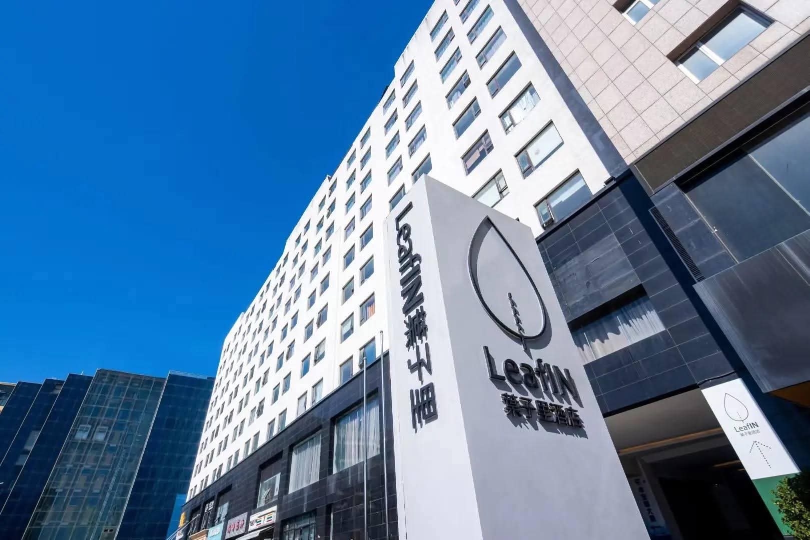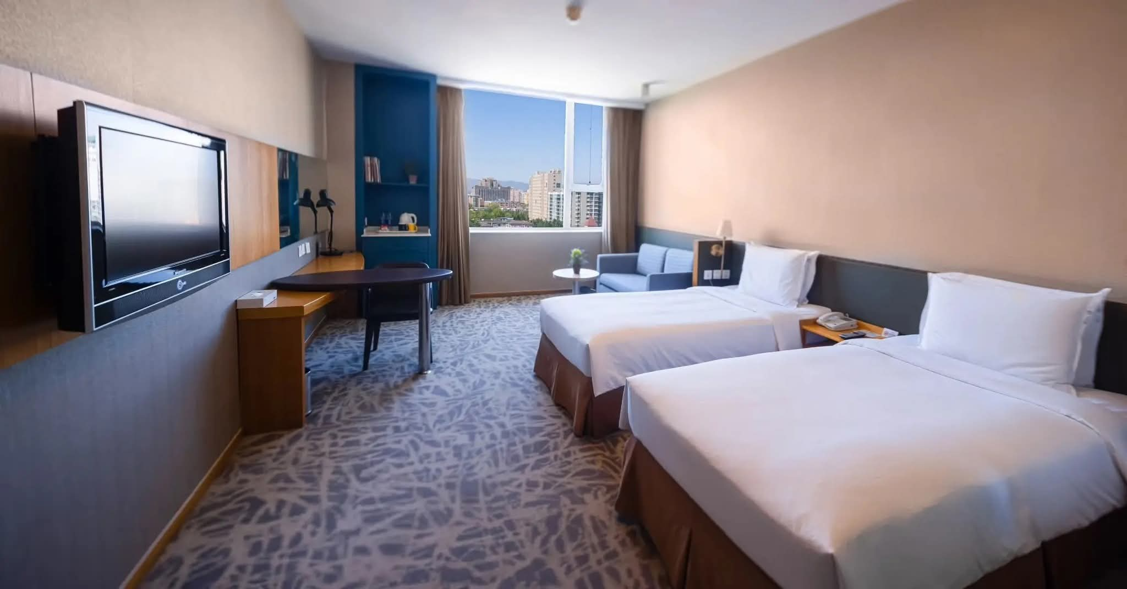
วันที่สาม หอฟ้าเทียนถาน - ถนนคนเดินเฉียนเหมิน (B/L/D)

ถนนจงหยาง
(B/L/D)

เช้า บริการอาหารเช้า ณ ห้องอาหารของโรงแรม
นำท่านชมหอฟ้าเทียนถาน หรือ หอบวงสรวงเทวดาฟ้าดินเทียนถาน ครอบคลุมพื้นที่ประมาณ 2.73 ล้านตารางเมตร สร้างขึ้นในปีที่ 18 ของจักรพรรดิหย่งเล่อแห่งราชวงศ์หมิง (ค.ศ.1420)และก่อสร้างขึ้นและบูรณะขึ้นใหม่ในช่วงรัชสมัยจักรพรรดิเฉียนหลงและจักรพรรดิกวงซูของราชวงศ์ชิงเป็นสถานที่ที่จักรพรรดิแห่งราชวงศ์หมิงและชิงถวายเครื่องบูชาแด่จักรพรรดิและอธิษฐานขอให้พืชผลอุดมสมบูรณ์
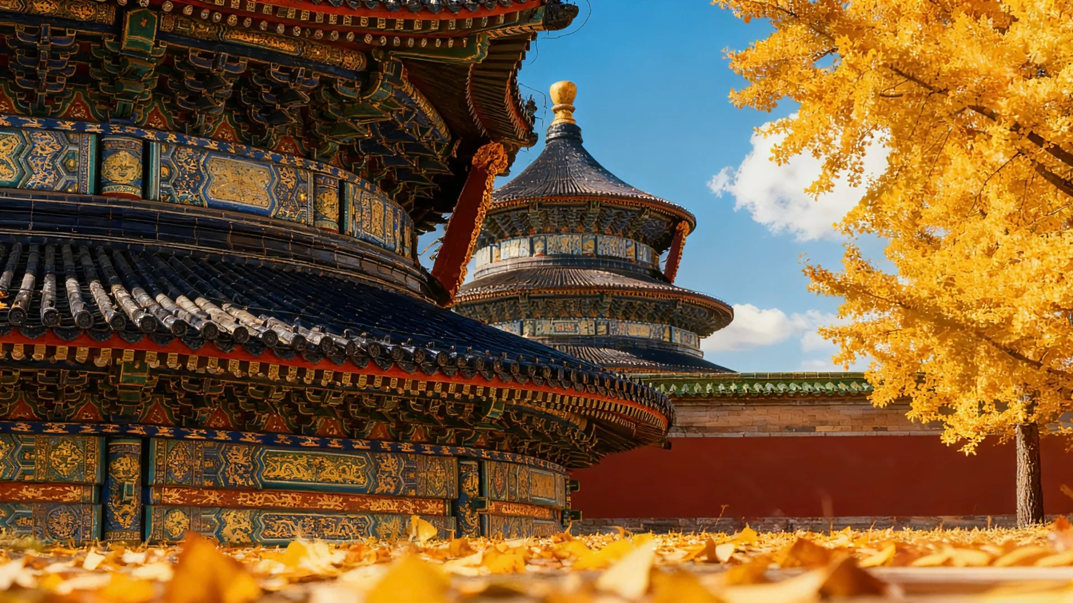
**เนื่องจากปรากฏการณ์การเปลี่ยนสีของใบแป๊ะก๊วยขึ้นอยู่กับสภาพภูมิอากาศและอุณหภูมิในแต่ละปีเป็นหลัก บริษัทฯ ขอสงวนสิทธิ์ในการปรับเปลี่ยนโปรแกรมตามความเหมาะสม หากในวันเดินทางจริงใบแป๊ะก๊วยยังไม่เปลี่ยนสี หรือมีการประกาศปิดพื้นที่เข้าชมอันเนื่องมาจากปัจจัยทางธรรมชาติที่ไม่สามารถควบคุมได้**
กลางวัน บริการอาหารกลางวัน ณ ภัตตาคาร !!เมนูพิเศษจ๋าเจี้ยงเมี่ยน
นำท่านไปเที่ยวชม ถนนคนเดินเฉียนเหมิน ย่านการค้าแหล่งใหญ่ใจกลางเมืองตั้งอยู่ฝั่งตรงกัน ข้ามกับป้อมธนูเฉียนเหมิน เป็นถนนเส้นตรงยาว 845 เมตร กว้าง 21 เมตร สองข้างทางเต็ม ไปด้วยอาคารรูปทรงโบราณ 2 สองชั้น สถาปัตยกรรมจีนโบราณผสมตะวันตก ถนนเส้นนี้มี ประวัติความเป็นมากว่า 600 ปี ตั้งแต่สมัยราชวงศ์หมิงและชิง ใช้เป็นเส้นทางเสด็จขององค์ จักรพรรดิเพื่อไปทำพิธีบวงสรวงสวรรค์และสักการะหอฟ้าเทียนถาน
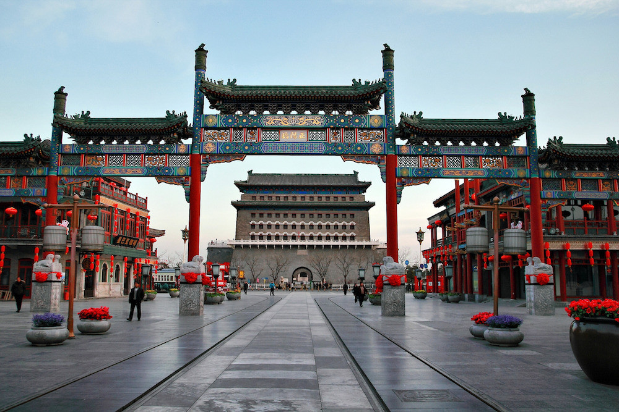ถนนคนเดินเฉียนเหมินเปิดทั้งกลางวันและกลางคืนเหมาะกับการเดินเล่นชมบรรยากาศความสวยงามนอกจากนี้ในซอยต้าจ้าหลานอันโด่งดัง ยังเป็นแหล่งรวมร้านอาหารภัตตาคารระดับประเทศที่คัดมาแล้ว.
ค่ำ บริการอาหารค่ำ ณ ภัตตาคาร
ที่พัก LeafIN HOTEL BEIJING MINZUYUAN ระดับ 4 ดาวหรือเทียบเท่า

วันที่สี่ กำแพงเมืองจีนด่านมู่เถียนยวี่ (รวมกระเช้าขึ้น+ลง) – สวนตี้ถาน -ซาหลี่ถุน
(B/L/D)

เช้า บริการอาหารเช้า ณ ห้องอาหารของโรงแรม
นำท่านเดินทางไปชม กำแพงเมืองจีน ณ ด่านมู่เถียนยวี่ ห่างจากใจกลางเมืองปักกิ่งประมาณ 70 กม. เป็นส่วนหนึ่งของกำแพงเมืองจีนที่มีเอกลักษณ์ของตัวเอง คือมีหอสังเกตการณ์สามหอตั้งรวมกันเป็นหอสังเกตการณ์กลางที่ไปพบในด่านอื่น
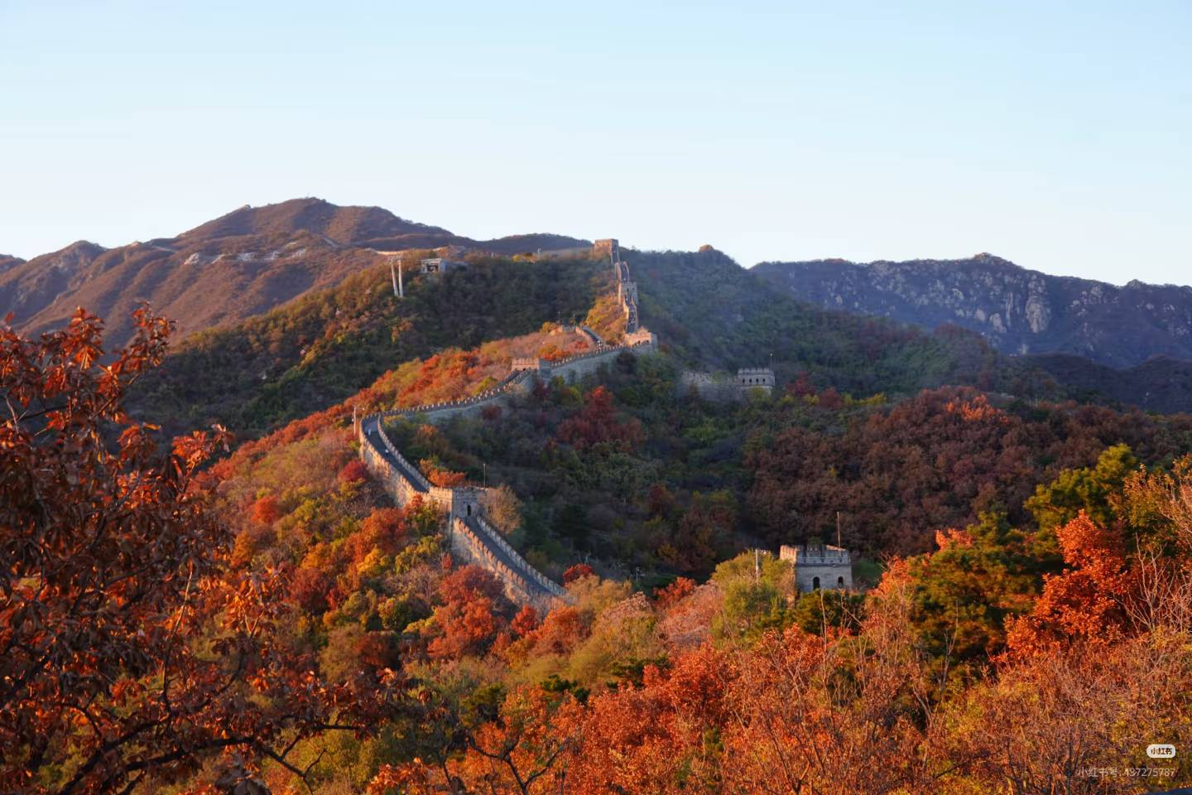
นำท่านขึ้นกระเช้าไปชมทัศนียภาพโดยรอบของ กำแพงเมืองจีนด่านมู่เถียนยวี่และมีชื่อเสียง ในด้านเสน่ห์แบบโบราณ กับความงามตามธรรมชาติ จนได้รับการยอมรับว่าเป็น "ส่วนที่สวย ที่สุดของกำแพงเมืองจีน" บริเวณโดยรอบมีต้นไม้โบราณอายุมากกว่าร้อยปีกว่าพันต้น ตั้งแต่ เดือนมีนาคม ดอกไม้บนภูเขาหลายชนิด เช่น ดอกพีช ดอกแอปริคอท สน และอาซาเลีย จะเริ่ม บานสะพรั่งปกคลุมภูเขา ในฤดูร้อน ภูเขาจะเขียวชอุ่มและมีลำธารไหลเอื่อยๆ ส่วนในฤดูใบไม้ ร่วง พรรณไม้ต่างก็เปลี่ยนสีเป็นสีส้ม แดง, เหลือง, เหลืองทอง และล่วงเข้าฤดูหนาว ภูเขาจะถูก ปกคลุมไปด้วยหิมะสีขาววาววับ
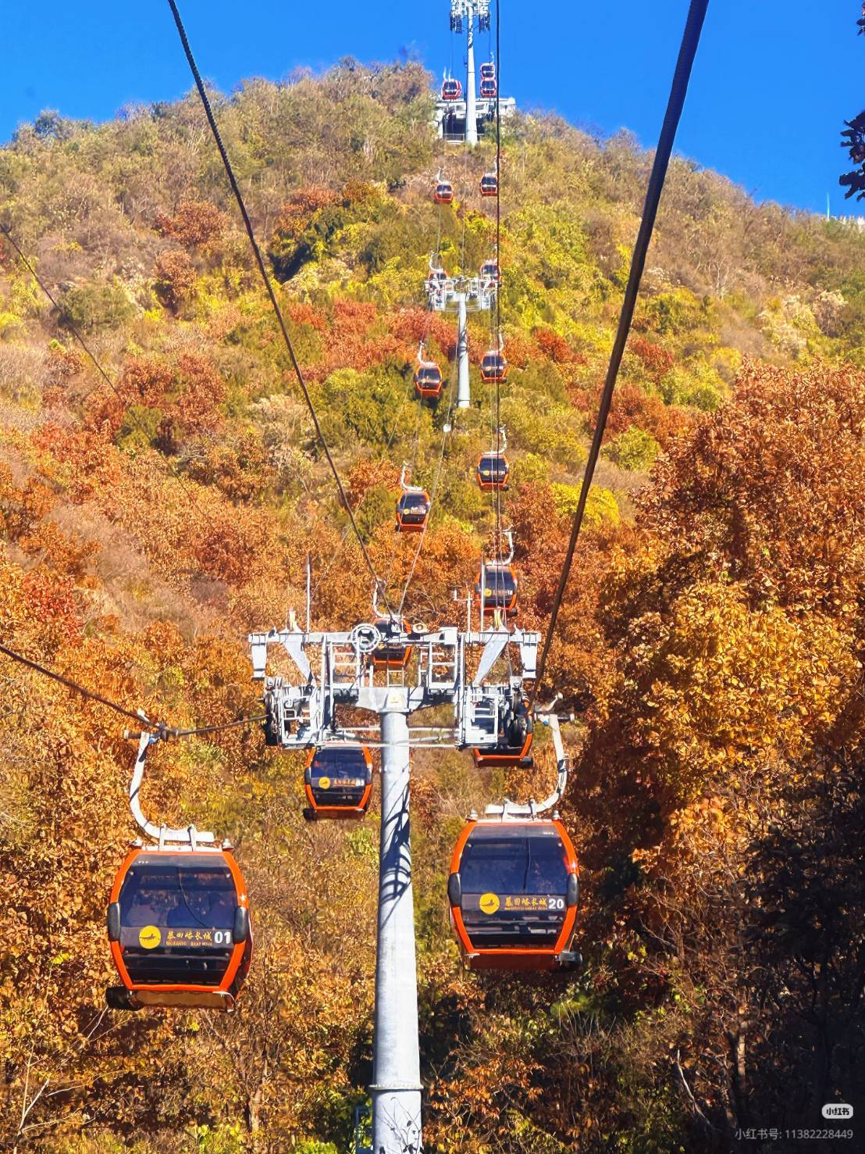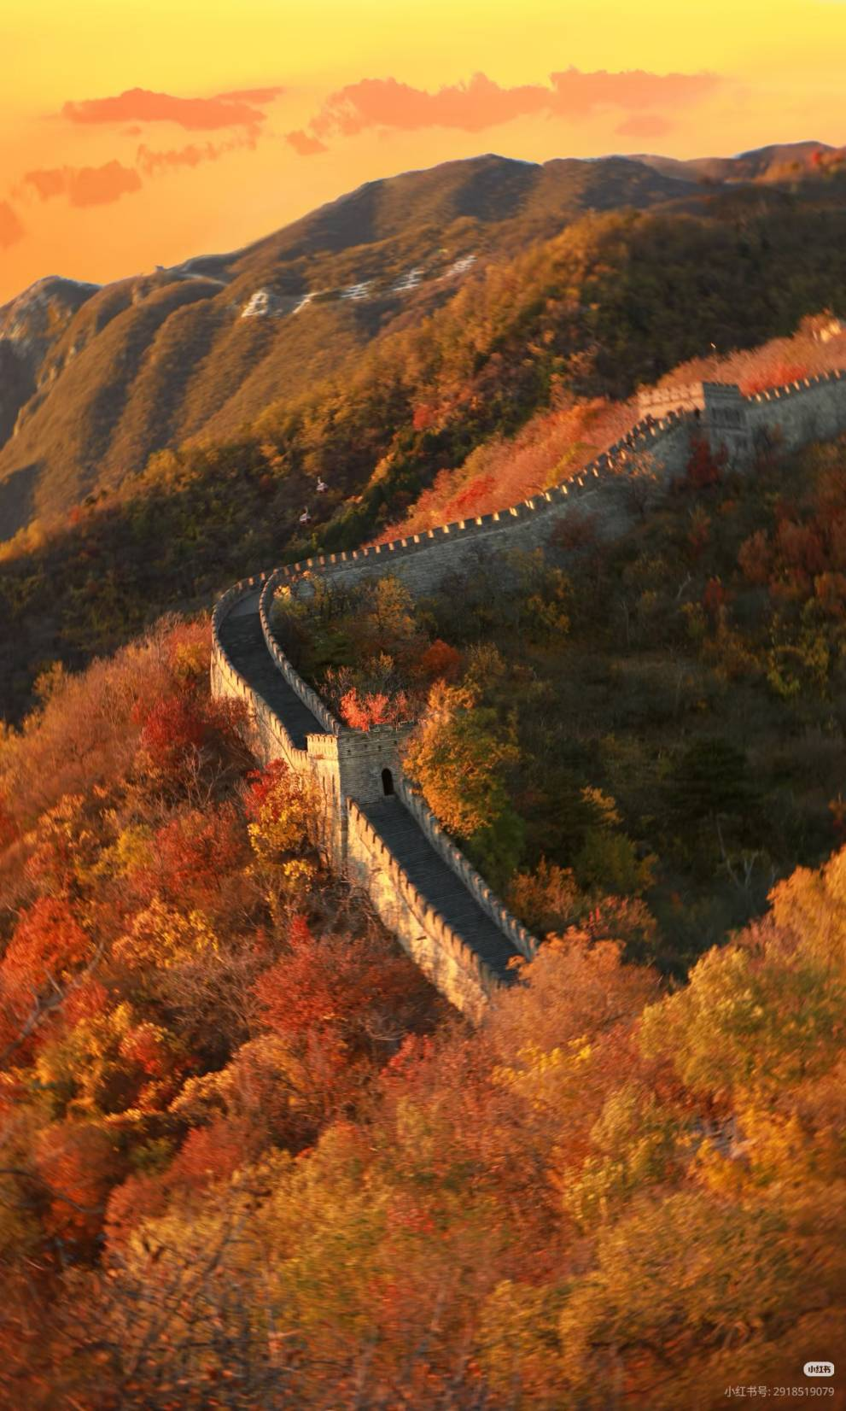
หมายเหตุ กรณีที่กระเช้าปิดให้บริการบริษัทฯจะคืนค่าบัตรให้และนักท่องเที่ยวจะต้องเปลี่ยนเป็นการเดินเท้าขึ้นชมแทน
กลางวัน บริการอาหารกลางวัน ณ ภัตตาคาร เมนูบุฟเฟ่ต์นานาชาติ
นำท่านเดินทางสู่ สวนตี้ถาน ที่นี่เคยเป็นสถานที่ศักดิ์สิทธิ์ที่จักรพรรดิใช้ประกอบพิธีบวงสรวง "เทพเจ้าแห่งผืนดิน" ปัจจุบันเป็นสวนสาธารณะใจกลางเมือง ภายในสวนมีแท่นบูชาหินทรงสี่เหลี่ยมขนาดใหญ่ตามความเชื่อจีนโบราณที่ว่า "ฟ้ากลม-ดินสี่เหลี่ยม" ช่วงปลายตุลาคมจนถึงต้นพฤศจิกายนต้น ที่นี้ค่อนข้างมีชื่อเสียงเรื่องการชมใบแปะก๊วย ในฤดูใบไม้ร่วง
**เนื่องจากปรากฏการณ์การเปลี่ยนสีของใบแป๊ะก๊วยขึ้นอยู่กับสภาพภูมิอากาศและอุณหภูมิในแต่ละปีเป็นหลัก บริษัทฯ ขอสงวนสิทธิ์ในการปรับเปลี่ยนโปรแกรมตามความเหมาะสม หากในวันเดินทางจริงใบแป๊ะก๊วยยังไม่เปลี่ยนสี หรือมีการประกาศปิดพื้นที่เข้าชมอันเนื่องมาจากปัจจัยทางธรรมชาติที่ไม่สามารถควบคุมได้**
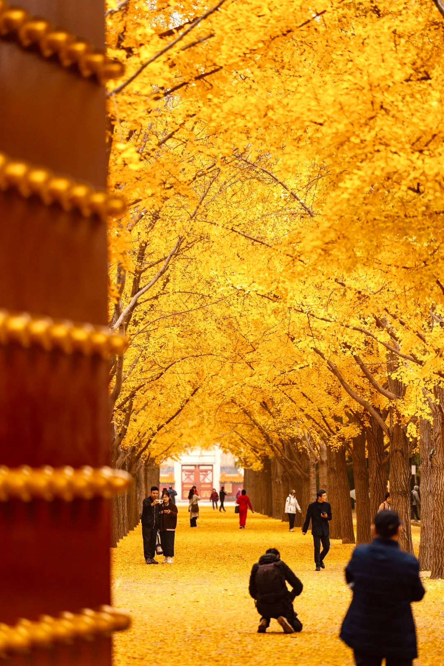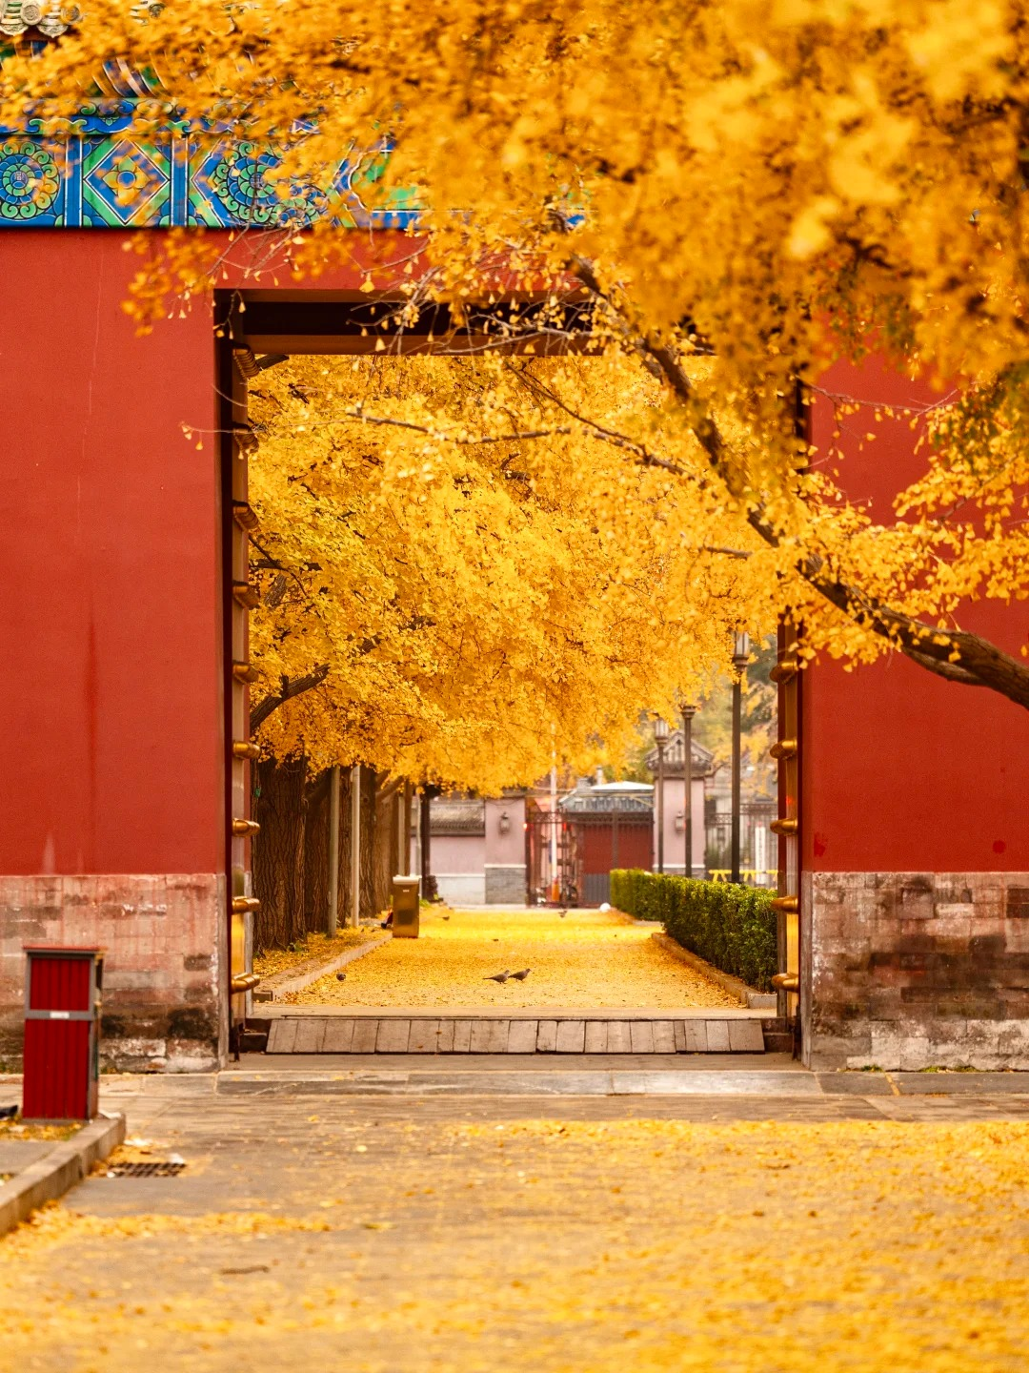
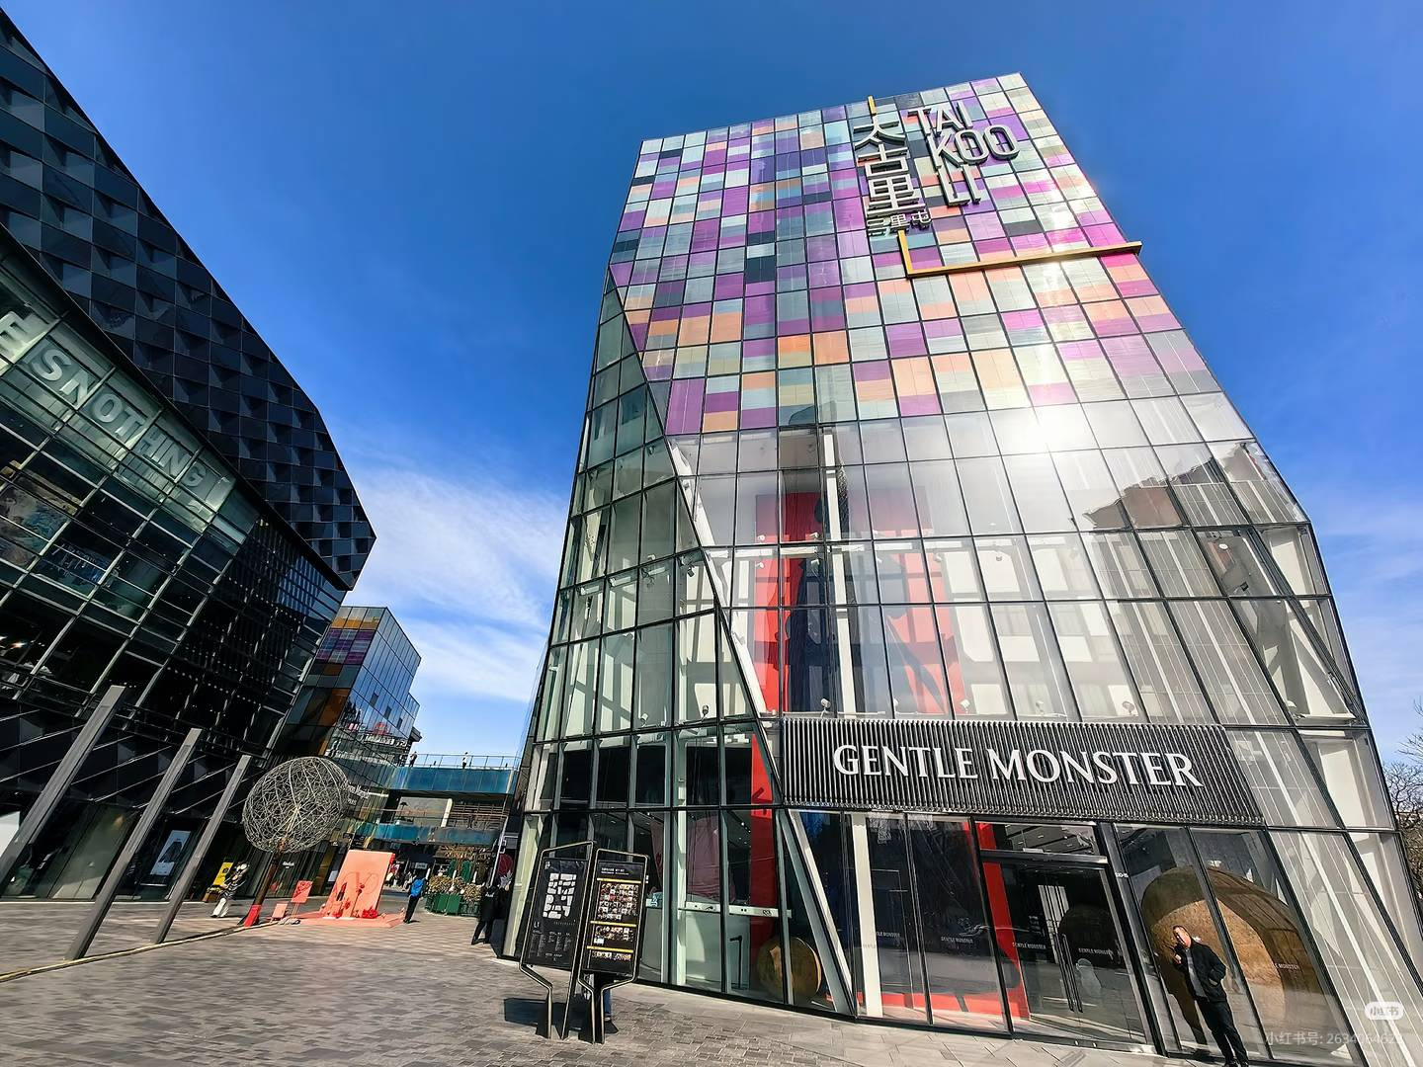นำท่านเดินทางไปยัง ซานหลี่ถุน ย่านราตรีที่มีชีวิตชีวาเต็มไปด้วยบาร์เลาจน์ ร้านอาหาร และผู้คนจากทั่วโลก และเป็นจุดรวมตัวของวัยรุ่นจีนแฟชั่นนิสต้า ไฮไลท์ของที่นี้ก็คือคอมเพล็กซ์ช้อปปิ้งสุดเก๋ มีโซน North (ไลฟ์สไตล์) และ South (แบรนด์หรู) อีกทั้งยังมีร้านฮิปๆสวยๆเพียบ

ค่ำ บริการอาหารค่ำ ณ ภัตตาคาร เมนู เป็ดปักกิ่ง
ที่พัก LeafIN HOTEL BEIJING MINZUYUAN ระดับ 4 ดาวหรือเทียบเท่า

วันที่ห้า พระราชวังฤดูร้อน – สวนโอลิมปิค – เอาท์เล็ท - สนามบินปักกิ่ง
– สนามบินสุวรรณภูมิ (B/L)
OPTIONAL : UNIVERSAL BEIJING RESORT

เช้า บริการอาหารเช้า ณ ห้องอาหารของโรงแรม
ท่านเดินทางไปชม พระราชวังฤดูร้อน สวนคลาสสิกของจีนแห่งแรก และเป็นสวนหลวงที่กว้างขวางที่สุดและมีชื่อเสียงแห่งหนึ่งในโลก พื้นที่สวนทั้งหมดมีมากกว่า 1,000 เฮกตาร์ประกอบไปด้วยน้ำพุ ยอดเขาสีเขียว ภูเขาและทะเลสาบคุนหมิง ที่มีทิวทัศน์อันงดงาม
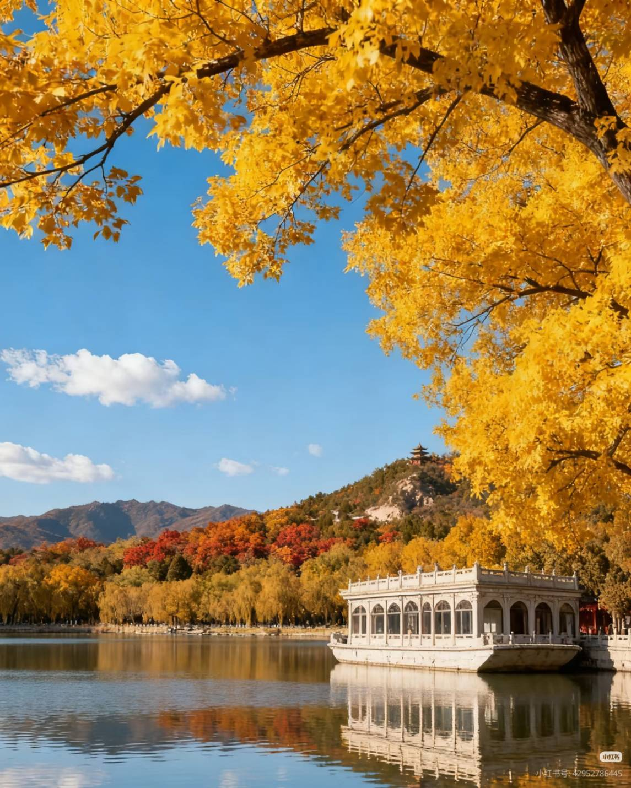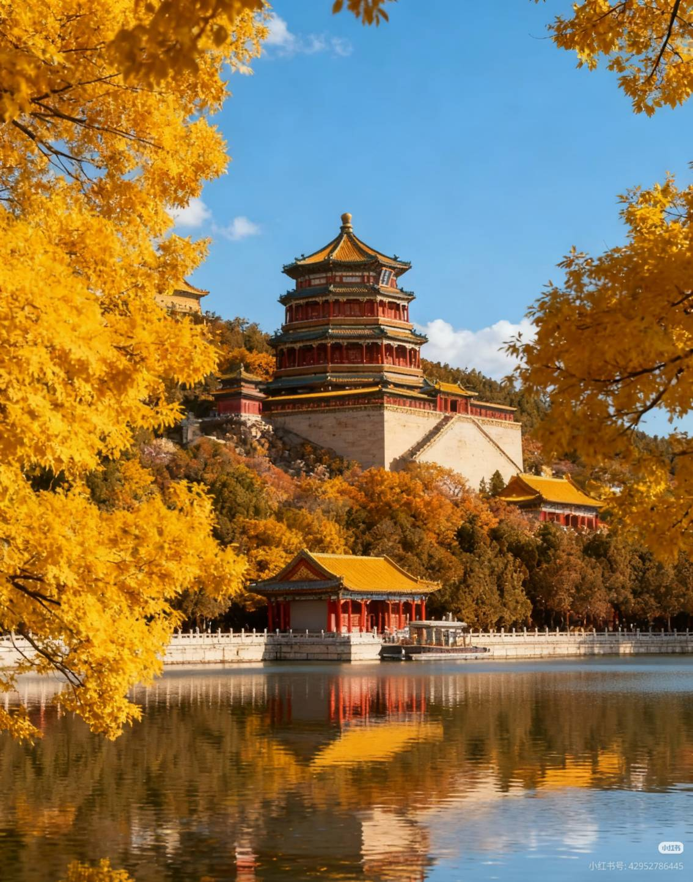

โดยแบ่งพื้นที่ออกเป็น 3 ส่วน คือ ส่วนบริหารราชการของจักรพรรดิ, ส่วนพักอาศัย และส่วนพักผ่อน โดยเฉพาะในส่วนพักอาศัย มีเส้นทางเดินเล่น มีชื่อเสียงจากภาพวาดอันวิจิตรบรรจงของ บุคคล เรื่องราว ภูมิทัศน์ ดอกไม้ และนกมากกว่า 8,000 ภาพ ซึ่งในปี 1992 ได้รับการบันทึกลงใน Guinness Book of World Records ว่าเป็น "ทางเดินเล่นที่ยาวที่สุดในโลก"
กลางวัน บริการอาหารกลางวัน ณ ภัตตาคาร
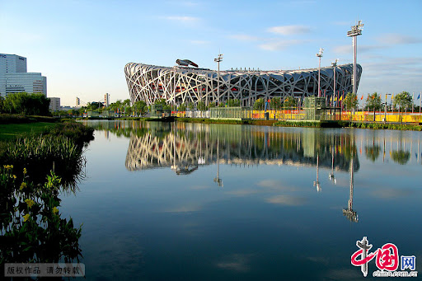
นำท่านเดินทางไปยัง สวนโอลิมปิค พื้นที่ทั้งหมดประมาณ 11.59 ตารางกิโลเมตร เดิมสร้าง
เพื่อเป็น “ศูนย์กลางโอลิมปิก” สำหรับการแข่งขันเมื่อปี ค.ศ. 2008 ปัจจุบันพื้นที่นี้ถูกพัฒนา ให้เป็น เมืองใหม่ที่ผสมผสานกีฬา, สันทนาการ สถานที่พักผ่อนและแหล่งท่องเที่ยว กลายเป็น แลนด์มาร์กของเมืองปักกิ่ง ....ภายในสวนแห่งนี้นอกเหนือจาก สนามกีฬารังนก และ อาคาร
สระว่ายรูปทรงฟองน้ำซึ่งถือว่าเป็นสัญลักษณ์ของที่นี่ ยังมีโซนสวนป่าและทะเลสาบที่เป็นที่ พักผ่อนของคนปักกิ่ง ที่มีบรรยากาศเปลี่ยนตามฤดูกาล — ดอกไม้ในฤดูใบไม้ผลิ, สระน้ำและ ดอกไม้ในฤดูร้อน, ใบไม้แดงในฤดูใบไม้ร่วง, และหิมะในฤดูหนาว
นำท่านเพลิดเพลินกับการช้อปปิ้งที่ เอาท์เล็ท ศูนย์รวมสินค้าแบรนด์เนมและแฟชั่นชั้นนำ ที่ยกขบวนมาลดราคาพิเศษตลอดปี มีสินค้าให้เลือกสรรมากมาย ทั้งเสื้อผ้า รองเท้า และกระเป๋าแบรนด์ดัง ในบรรยากาศเอ้าท์ดอร์เดินสบาย ตอบโจทย์ขาช้อปทุกไลฟ์สไตล์
….. ได้เวลาสมควรนำท่านไปยังสนามบิน
20.00 น. ออกเดินทางกลับโดยเที่ยวบินที่ CA 979 บริการอาหารและเครื่องดื่ม
00.10 น. เดินทางถึงสนามบินสุวรรณภูมิกรุงเทพฯโดยสวัสดิภาพ

**********************************************

BEIJING’S SHINING ชมแปะก๊วยปักกิ่ง
5 DAYS 3 NIGHTS
AIR CHINA AIRLINES (CA)

